2015届中考物理同步系列复习学案：专题07 力

一、考点知识梳理
（一）力
1、力的作用效果
(1)、物理学中，通常把物体之间的推、拉、提、压、吸引等叫做力的作用。手向上提包，包也在向下拉手，手向下压桌子，桌子也对手向上支撑。
(2)、力是物体对物体的作用。发生作用的两个物体，一个是受力物体，另一个是施力物体。
(3)、力产生的条件：一是必须有两个或两个以上的物体，二是物体间必须有相互作用，可以不接触。
注意：发生力的作用时，物体间不一定要相互接触，也就是说，不接触的物体间也可能发生力的作用。例如：磁铁吸引铁钉，带电体吸引轻小物体等。如果物体间没有推、拉、压、排斥、吸引等作用，即便物体相互接触，也不会产生力的作用。
(4)力的作用效果
①力可以改变物体的形状，使其发生形变。如：用力捏橡皮泥时，橡皮泥的形状发生了变化；用力压或拉弹簧时，弹簧的形状也发生了变化。
②力可以改变物体的运动状态。在物理学中，物体由静止开始运动或由运动变为静止、物体运动的快慢或方向发生改变，这几种情况都叫做“物体的运动状态”发生了变化。
注意：知道了力作用的两种效果，反过来我们也可以判断物体是否受到了力的作用。一辆汽车的速度越来越慢，最后停下来了，汽车一定受到了阻碍它前进的力；眼看要飞进球门的足球，守门员奋起一托，球改变方向越过横梁，这就是球受到守门员向上的作用力，而改变了方向的缘故。
2、力的三要素和力的示意图
(1)、物理学中，力用符号F表示，力的单位是牛顿，简称牛，符号是N。
(2)、力的三要素是指力的大小、方向、作用点，它们都能影响到力的作用效果。
(3)、力的示意图：物理学中通常用一条带箭头的线段表示力，箭头表示力的方向，线段的起点或终点表示力的作用点，力越大，线段应该越长，有时还可以在力的示意图上用数值和单位标出力的大小。
注意：力的示意图可以直观地描绘物体的受力情况，可用箭头表示其受力方向，线段的起点表示力的作用点。力的示意图的画法应注意以下几点：(1)明确研究对象，一般用方框(有时也可用圆圈)表示受力物体(即研究对象)。(2)找准并画出力的作用点，在物体的受力点(一般为方框的中心或圆圈的圆心)上用黑圆点表示力的作用点。(3)从力的作用点起，沿力的方向画一长度适当的线段，并用箭头表示力的方向。(4)在箭头旁边标明力的符号、数值的大小和单位。
3、力的作用是相互的
物体间的力的作用是相互的，相互作用力在任何情况下都是大小相等、方向相反、作用在不同物体上。两物体相互作用时，施力物体同时也是受力物体；反之，受力物体同时也是施力物体。
练习：一只小船上的人用力推开另一只小船，结果发现两只小船同时向相反方向运动，该现象说明：力可以改变物体的运动方向，力的作用是相互的。
注意：力可以改变物体的形状，也可以改变物体的运动状态，反过来物体只要发生了运动状态改变或形状改变，则这个物体一定受到了力的作用，而一个物体若受到了力的作用，物体可能改变了运动状态，也可能改变了形状，也可能两者都发生改变。
注意：物体间力的相互作用是同时产生、同时消失的，没有先后之分，例如，运动员踢球，当脚踢球的那一瞬间，球受到脚的力的作用，同时脚也受到球的力的作用；当球离脚时，球不再受脚的作用力，同时脚也不再受球的作用力。
(二)弹力
1、弹力
(1)、形变：物体在力的作用下形状或体积发生的改变，如：伸长、缩短、弯曲、扭转等等。
(2)、弹性：类似于弹簧，物体受力时会发生形变，不受力又恢复到原来的形状，这种特性叫做弹性。
塑性：类似橡皮泥，物体受力变形后不能自动恢复到原来的形状的特性叫做塑性。
(3)、弹性形变：物体变形后可以恢复原状的形变。
塑性形变：物体变形后不能自动恢复原状的形变。
注意：有一些物体眼睛根本观察不到它的形变，比如一些比较坚硬的物体，但是这些物体都有形变，只不过形变很微小,如桌面上的杯子会使桌面产生形变；用力压墙面，墙面会发生形变，这样的形变用肉眼无法直接观察，而只能用仪器测量，或用特殊的方法把形变放大。一切物体受到外力作用都要发生形变，只是形变的程度不一样。
(4)、弹性限度：物体的弹性有一定的限度，如果形变过大，超过一定的限度，撤去外力后，物体就不能完全恢复原来的形状，这个限度叫做弹性限度。超过这个限度就不能完全复原。
(5)、弹力：物体由于发生弹性形变而受到的力叫做弹力。弹力的大小与弹性形变的大小有关，在弹性限度内，弹性形变越大，弹力也越大。
(6)弹力的基本特征：
①弹力产生于直接接触的物体之间，任何物体只要发生弹性形变，就一定会产生弹力，不相互接触的物体之间是不会发生弹力作用的‘
②弹力通常分为两类，一类是拉力(如橡皮筋、弹簧等)，另一类是压力和支持力(如桌面对书本的支持力和书本对桌面的压力)。
注意：(1)判断是否产生弹力可依据以下两点：接触处是否有相互挤压或拉伸作用；物体间是否直接接触。(2)弹力是具有弹性形变的物体在受到力的作用后，形状发生改变，当恢复原状时，对阻碍它的物体产生的力。一个物体受到了力的作用，都会产生形变，若形变能恢复或部分恢复，就会产生弹力，与形变是否可见无关。
2、弹簧测力计
(1)用途：测量力的大小的工具。
(2)构造：弹簧、挂钩、指针、刻度盘等。
(3)原理：在弹性限度内，弹簧受到的拉力越大，弹簧的伸长就越长。(即在弹性限度内，弹簧的伸长跟受到的拉力成正比)
注意：每个弹簧测力计都有一定的测量范围，拉力过大，弹簧测力计会被拉坏，使弹簧不能回复到原来的长度，因此在测量之前，先要估计所测力的大小，选择合适的弹簧测力计来测量。
(4)使用方法：
进行测量时，应做到：
使用前：①观察量程、分度值(便于读数)；②观察指针是否指在零刻度(调零)；③轻轻来回拉动挂钩几次，防止弹簧卡壳。
使用中：④测力时，要使弹簧中心的轴线方向跟所测力的方向一致，使指针和外壳无摩擦，弹簧不要靠在刻度板上；测量力时不能超过弹簧测力计的量程；⑤读数时，视线要与刻度板垂直。
注意：(1)使用弹簧测力计时做到三要：一要看量程、分度值，注意调零；二要顺拉，不猛拉，不摩擦；三要正对看、记数值，带单位。
(2)弹簧的原长、长度及伸长，三者是有区别的，弹簧原长是指弹簧在没有受到外力作用时的长度，一般用表示；弹簧长度是指弹簧受力后弹簧的总长度，一般用表示；而弹簧的伸长是指弹簧受力后变化的长度，一般用表示，三者的关系是。
(3)弹簧测力计在使用前必须校正零点，不校正零点，会导致读数不准。如果指针指在零点上方，读数会比真实值小；如果指针指在零点下方，读数会比真实值大。
练习：使用弹簧测力计为什么要等到所挂钩码静止下来才能读数呢？
解析：这是因为只有当钩码静止或匀速直线运动时，钩码才受力平衡，此时所受的重力等于弹簧测力计的拉力。
(三)重力
1、万有引力：宇宙间任何两个物体都存在互相吸引的力，这就是万有引力。
2、重力：地面附近的物体，由于地球的吸引而受的力叫做重力。重力的符号是G，单位是N。
3、重力区别于其他力的基本特征是：
(1)地面附近的一切物体，无论固体、液体、气体都受地球的吸引。
(2)重力特指地球对物体的吸引。
(3)重力的施力者是地球，受力者是物体。
练习：由于地球的吸引而产生的力叫重力，重力的施力物体为地球，由于重力的作用，水往下流，抛出去的物体都会落下。
4、重力的三要素
(1)重力的大小：通常把重力的大小叫做重量。
物体所受重力与其质量的关系：
①文字表达：物体所受的重力G与物体的质量m成正比。
②图像表达：
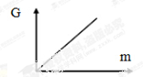
③公式表达：G=mg(其中g=9.8N/kg，粗略计算的时候g=10N/kg，它的物理意义是：在地面附近，质量为1kg的物体所受的重力为9.8N，由于测量不可避免存在误差，各地的g值也不相同，所以算出的比值可能不等于9.8N/kg。在不同的星球上g值也是不同的。)
(2)重力的方向：竖直向下指向地心。重力方向的应用：重锤线。
(3)重力的作用点——重心，重心在物体上的作用点叫做重心。质地均匀外形规则物体的重心，在它的几何中心。如球的重心在球心，方形薄木板的重心在两条对角线的交点。重心的位置不一定总在物体上，如圆环的重心在圆心，空心球的重心在球心。
注意：在墙上挂相框，可自制一个重锤来检查相框是否挂正，这是利用了重力的方向总是竖直向下的。但是只有重锤静止下来之后，悬线才沿竖直方向。
(5)稳度：
稳度就是物体的稳定程度，稳度越大，物体就越不容易倾倒。
提高稳度的方法：一是增大支持面，二是降低重心。
(6)重力与质量的区别与联系
项目 |  | 质量 | 重力
区别 | 概念 | 物体所含物质的多少 | 由于地球吸引而使物体受到的力
区别 | 方向 | 没有方向 | 总是竖直向下
区别 | 符号 | M | G
区别 | 单位 | kg | N
区别 | 大小变化 | 不随物体位置变化而 | 随物体所在位置(如高度、纬度)变化而变化
区别 | 测量工具 | 天平、杆秤、案秤 | 弹簧测力计
联系 | 物体的重力跟它的质量成正比，即G=mg

注意：宇宙间任意的两个物体，大到天体，小到分子、原子，都存在相互吸引的力，叫做万有引力，重力就是由于这种万有引力而产生的一种力，但重力不能等同于万有引力，从这个角度上来说，重力是一种非接触力。地球上的物体都受到重力的作用，无论大小，无论是否运动，也不管是否有生命，凡是地球上存在的实际物体都会受到重力的作用。在围绕地球旋转的宇宙飞船上，宇航员同样会受到重力的作用，只是由于宇宙飞船绕地球旋转，他们处在一种失重状态，好像没有重力了。

二、重点难点解读
例1.（2014•永州）一个物体在一对平衡力的作用下做匀速直线运动，若这对平衡力突然消失，物体不受任何力的作用，物体将（ ）
A．物体立即停止运动 B．运动速度越来越快
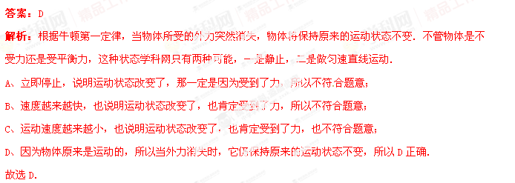
C．运动速度越来越小 D．仍做匀速直线运动
考点：力与运动的关系

例2：（2014•宿迁）下列说法正确的是（）
A．足球在水平地面上滚动时会慢慢停下来，是由于没有受到力的作用
B．人站在水平地面上，人对地面的压力与人的重力是相同的
C．赛车在高速行驶时不容易停下来，是因为速度越大惯性越大
D．用脚踢足球时，脚有疼痛感，这说明力的作用是相互的
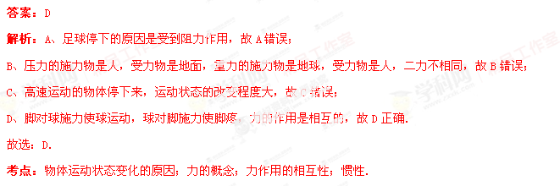
例3：请画出图中光滑斜面上物体的受力示意图．
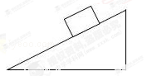
答案：如下图所示．
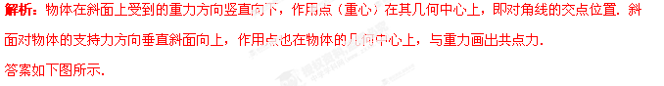
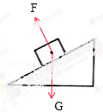
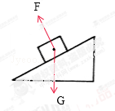
考点：力的示意图

例4：如图所示，甲、乙两个弹簧测力计放在水平面上并相互钩在一起，用水平拉力F₁和F₂分别拉开，F₁=F₂=5N，两弹簧测力计静止时，下列分析正确的是（ ）
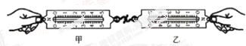
A．甲对乙的拉力和乙对甲的拉力是一对平衡力
B．甲受力平衡，乙对甲的拉力是5N，甲的示数是5N
C．乙受力平衡，甲对乙的拉力是5N，乙的示数是10N
D．甲和力受到的合力均为零，示数均为零
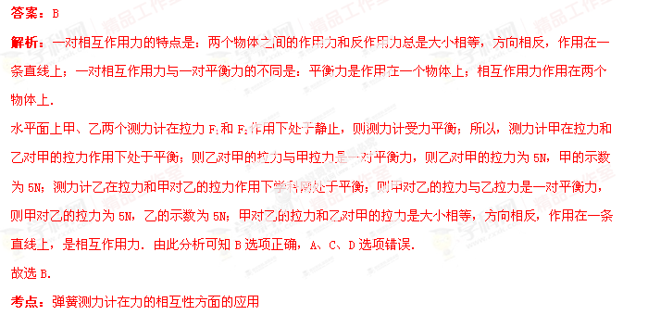
三、巩固练习热身：
1.（2014•宜昌）如图所示的各力中，不属于弹力的是（ ）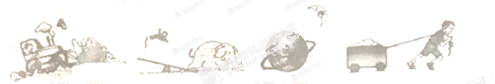
A．推土机对泥土的推力 B．大象对跷跷板的压力
C．地球对月亮的引力 D．绳子对小车的拉力
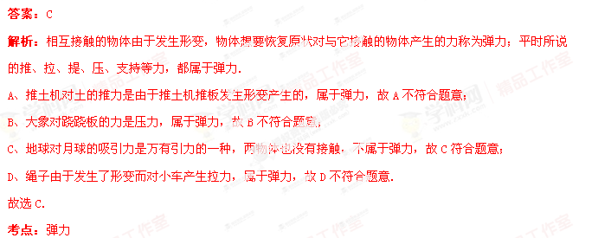
2.（2014•十堰）如图，分别在A、B、C处用同样大小的力推门，可以感受到在A点用力容易把门推开．这说明力的作用效果与下列哪个因素有关？（ ）
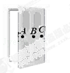
A．力的作用点 B．力的大小 C．力的方向 D．力的单位
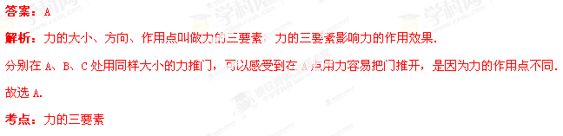
3.（2014•郴州）下列过程中，有一个力的作用效果与其他三个不同类，它是（ ）
A．把橡皮泥捏成不同造型 B．进站的火车受阻力缓缓停下
C．苹果受重力竖直下落 D．用力把铅球推出
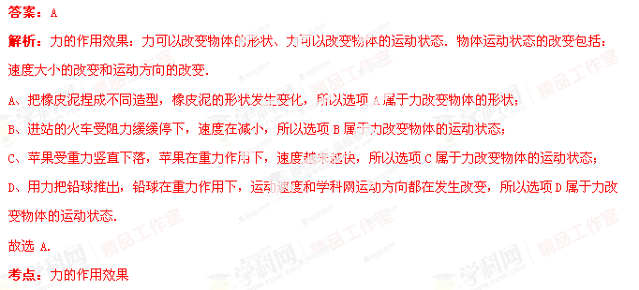
4.（2014•郴州）在以“力”为主题的辩论赛中，正方和反方提出了许多观点，小明把他们的观点归纳整理如下表．你认为正确的观点有（ ）
观点 | 正方 | 反方
观点 | ①两个物体相接触，就一定有力的作用 | ②两个物体相接触，但不一定有力的作用
观点 | ③力的产生至少涉及两个物体 | ④一个物体也可以产生力的作用
观点 | ⑤力的维持物体运动状态的原因 | ⑥力是改变物体运动状态的原因

A．⑥②④ B．②④⑥ C．②③⑥ D．①③⑤
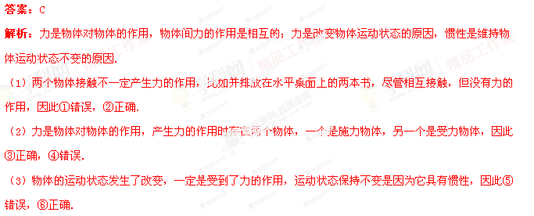故选C．
考点：力的概念；力与运动的关系

5.（2014•柳州）建筑工人砌墙时，常利用铅垂线来检查墙砌得是否竖直，如图甲．一堵南北走向的墙上，所挂铅垂线如图乙所示，则这堵墙一定是（ ）
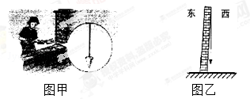
A．向东倾斜 B．向南倾斜 C．向西倾斜 D．向北倾斜
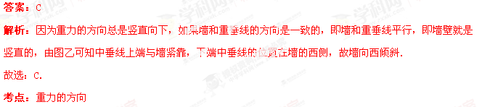
6.（2014•南通）如图所示，小物块A和弹簧放在光滑的水平面上，弹簧左端固定于竖直墙面，向左移动物块A并压缩弹簧至B处，静止释放物块A，此后物块的运动是（ ）
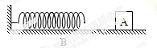
A．一直加速 B．一直匀速 C．先加速后匀速 D．先加速后减速
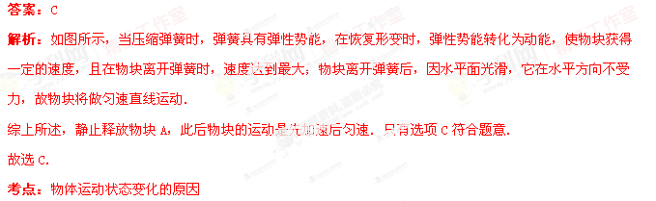
7.（2014•苏州）体育活动中蕴含很多物理知识，下列相关说法中正确的是（ ）
A．用力扣杀排球时手感到疼痛，说明力的作用是相互的
B．足球被踢出后仍能继续运动，是因为受到惯性力作用
C．乒乓球被扣杀后飞向对方，说明力可以维持物体运动
D．铅球落地后将地面砸了个坑，说明铅球受力发生了形变
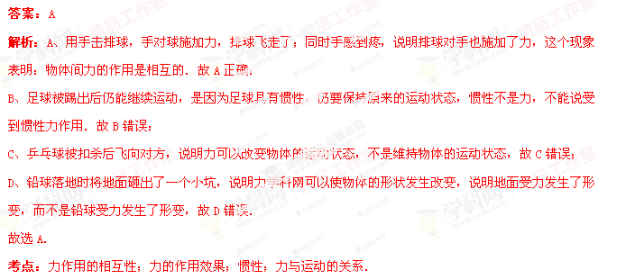
8.（2013•大庆）如图所示，手对桌子作用一个力F₁，桌子也对手作用一个力F₂，则下列说法正确的是（ ）
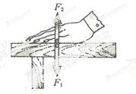
A．F₁的施力物体是手，受力物体是桌子
B．F₂的施力物体是手，受力物体是桌子
C．F₁的施力物体是地球，受力物体是桌子
D．F₂的施力物体是地球，受力物体是手
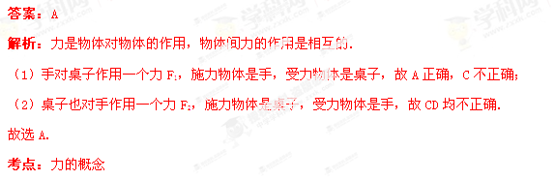
9.（2014•铁岭）对羽毛球比赛情景分析正确的是（ ）
A．羽毛球在空中飞行时，运动方向不断改变，是因为受到球拍的打击力
B．比赛时，球拍网线被打断，是因为羽毛球对球拍有力的作用
C．羽毛球给球拍的力和球拍给羽毛球的力是一对平衡力
D．羽毛球在空中上升过程中，动能转化为机械能
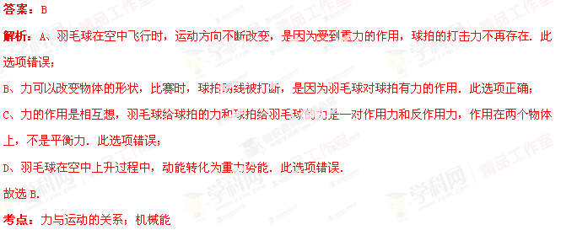
10.（2014•滨州）下面是同学们上体育课时的一些场景，其中解释错误的是（ ）
A．运动员“百米赛跑”的成绩，是通过相同路程比时间的方法来判定快慢的
B．“踢足球”时，头球攻门是利用力能改变物体的运动状态
C．踢出去的足球最终落到地面，是因为足球在空中不受力的作用
D．做“俯卧撑”时，要克服自身重力做功
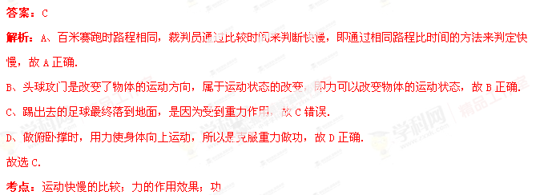
11. （2014•莆田）巴西世界杯正如火如荼地进行．运动员用头顶足球时（如图），足球向内凹陷了，这说明力可以改变物体的 ；同时足球的运动方向改变了，这又说明力可以改变物体的 ．
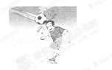

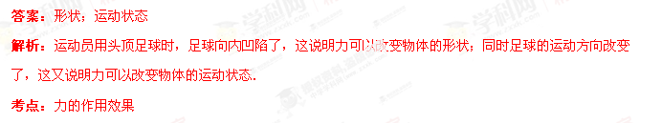
12.（2014•厦门）今年端午节，全国首创的“龙舟拔河赛”在集美龙舟池举行．龙舟靠划桨获得动力．若甲船战胜乙船，则甲船的动力 乙船的动力，甲船拉乙船的力 乙船拉甲船的力．（均选填“大于”、“小于”或“等于”）
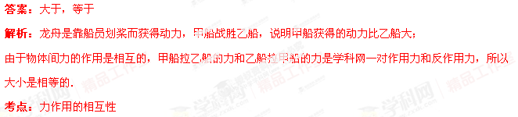
13. （2014•随州）如图，AB是固定在墙壁上竖直的铁质黑板，C是一块磁体．C吸附在AB表面上静止不动．画出C受到的所有力并标出力的名称．
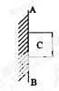

答案：如图所示：
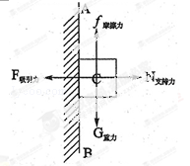
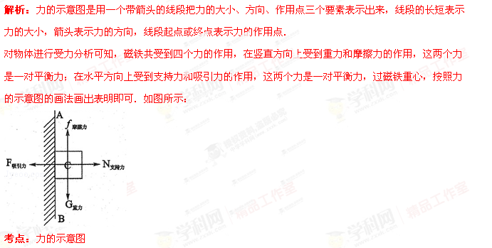
14.（2014•淮安）小明在选用弹簧测力计的过程中，发现测量大小相同的力时，用不同规格的测力计，弹簧伸长的长度不一样．对哪些因素会影响弹簧的伸长量，小明有三种猜想：
猜想1：制造弹簧所用的材料可能影响弹簧的伸长量．
猜想2：弹簧的原长可能影响弹簧的伸长量．
猜想3：弹簧的粗细可能影响弹簧的伸长量．
小明为探究自己的猜想，设计出一个实验方案：
①将一根弹簧剪成长度不同的两根，测出两根弹簧的初始长度L₁、L₂；
②如图所示，固定弹簧的一端，用大小相等的力拉弹簧，测出两根弹簧的对应长度L₁′、L₂′；
③改变拉力的大小，重复实验步骤①②，记录实验数据．
（1）该实验方案研究的是猜想 （填写序号）；
（2）实验方案中将“一根弹簧剪成长度不同的两根”，这样做的目的是 ．
（3）实验方案中“用大小相同的力拉弹簧”表明弹簧的伸长量还与 有关．
（4）探究此猜想需要研究和比较的物理量是 和 ．
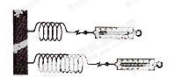
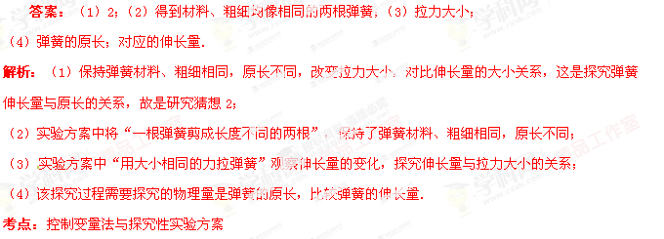
15.（2014•益阳）某同学探究弹力与弹簧伸长量的关系，将弹簧悬挂在铁架台上，刻度尺固定在弹簧一侧，弹簧轴线和刻度尺都在竖直方向上，在弹簧下端依次增加相同规格钩码的个数，数据记录如表：
所挂钩码数量N（个） | 0 | 1 | 2 | 3 | 4 | 5 | 6
弹簧长度L（cm） | 12.56 | 13.11 | 13.65 | 14.2 | 14.73 | 15.29
伸长量△L（cm | 0 | 0.55 | 1.09 | 1.64 | 2.17 | 2.73
（1）在数据记录表中，有一个记录不规范的数据是 ；根据记录的数据可知，所用刻度尺的分度值是 ．
（2）请在如图所示的坐标图中画出弹簧的伸长量△L与所挂钩码个数N的关系图象．根据图象可知，当挂6个钩码时，弹簧的伸长量 cm（未超过弹簧的弹性限度）．
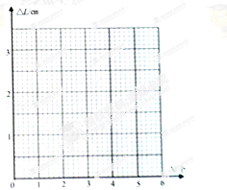

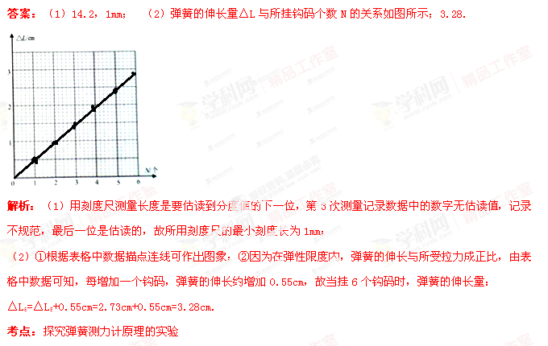
四、中考预测展望：
1. 伽利略的理想实验将可靠的事实和理论结合起来，如图是伽利略的理想实验，让小球从斜面AO上某处静止释放，沿斜面滚下，经O点滚上斜面OB．有关他的理想实验程序内容如下：
（1）减少第二个斜面OB的倾角，小球在这个斜面上仍能达到原来的高度，但这时它要运动的远些．
（2）两个对接的斜面中，使静止的小球沿一个斜面滚下，小球将滚上另一个斜面．
（3）如果没有摩擦，小球上升到释放的高度．
（4）继续减少斜面OB的倾角，小球到达同一的高度时就会离得更远，最后使斜面OB处于水平位置，小球沿水平面做持续的匀速直线运动．
有关理想实验程序先后顺序排列的正确选项是（ ）
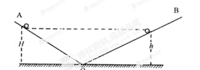
A．事实（2）→事实（1）→推论（3）→推论（4）
B．事实（2）→推论（1）→推论（3）→推论（4）
C．事实（2）→推论（3）→推论（1）→推论（4）
D．事实（2）→事实（1）→推论（4）→推论（3）
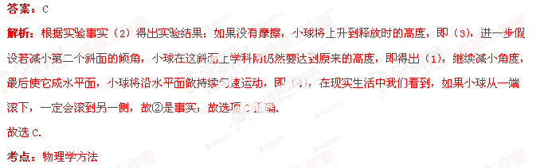
2. 如图所示，吊在天花板下面的电灯处于静止状态，如果某一天，吊线突然间断开的同时，所受外力全部消失，则电灯将（ ）
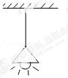
A．竖直向下匀速运动 B．竖直向下加速运动
C．保持原来静止状态 D．竖直向上匀速运动
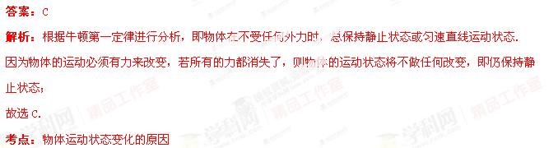
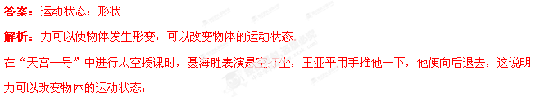
3.在“天宫一号”中进行太空授课时，聂海胜表演悬空打坐，王亚平用手推他一下，他便向后退去，这说明力可以改变物体的 ；做拉面的师傅将面团拉成一根根细长的面条，这说明力可以改变物体的 ．
做拉面的师傅将面团拉成一根根细长的面条，这说明力可以改变物体的形状．
考点：力的作用效果

4. 踢足球时脚对足球施加力的同时，脚也感到痛，这一现象说明物体间力的作用是 ．
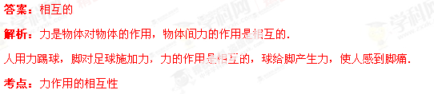
5.滑板车是中学生喜爱的玩具之一．用脚蹬地，滑板车会沿地面向前运动，这说明力的作用是 的．如果不再蹬地，滑板车的速度会越来越慢，最后停下来，这是因为它在运动中受到阻力，这表明力可以改变物体的 ．滑板车静止时，受到的一对平衡力是人与车自身的重力和 ．
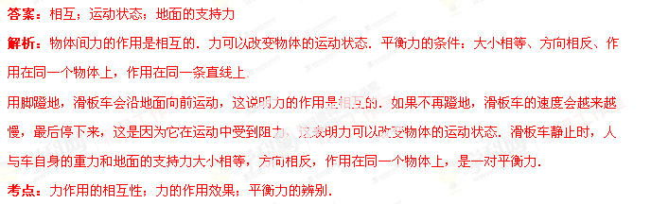
6. 如图所示，小明正驱动滑板车向前滑行．他一脚站立其上，另一只脚不时用力向后蹬地，使滑板车前进，这说明力可以改变物体的 ．他发现路旁的建筑物在往后退，这是因为他以 为参照物．
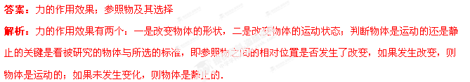
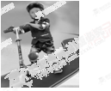
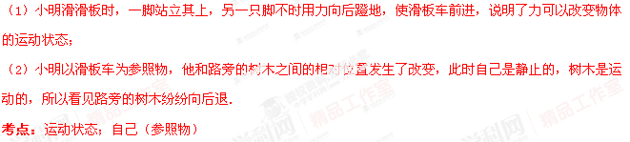
7.如图所示，O为乒乓球的重心，请在图中分别作出乒乓球竖直上升、下落过程中的受力示意图（乒乓球在运动过程中均受空气阻力∫的作用，不计空气的浮力）．
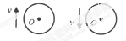

答案：如图所示：
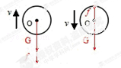
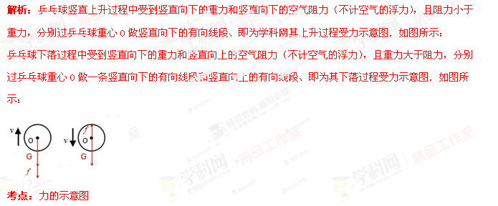
8.为了研究弹簧受到拉力作用时，其伸长量与弹簧自身因素的关系，郑能同学选择了如下器材：弹簧测力计，弹簧A、B、C、D，其中弹簧A、C由同种金属丝绕制而成，弹簧B、D由另一种金属丝绕制而成．A、B原来的长度均为L₀，C、D原来的长度均为L₀′，且A、B、C、D的横截面均相同；
实验操作如下：他将弹簧A、B、C、D的左端固定，并分别用水平向右的力通过测力计拉伸弹簧，它们的长度各自增加了△L₁、△L₂、△L₃和△L₄，如图a、b、c、d所示．请仔细观察实验现象，对a、b实验作比较，再对c，d作比较，可以得到在弹簧自身因素 、 相同的条件下，再使它们 相同，弹簧的伸长量与 有关．
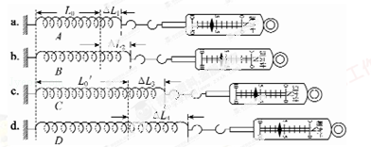
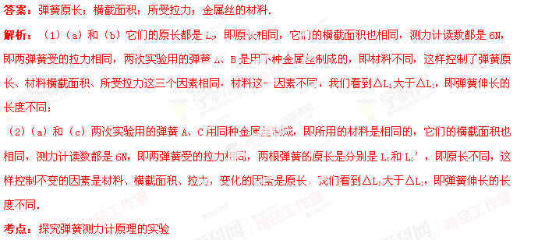
9. “嫦娥三号”探月工程已圆满完成，这是我国航天事业取得的又一次巨大成就．嫦娥三号带着玉兔号月球车对月球表面开展了一系列探测活动．
（1）为了确保月球车在月球表面行驶时的可靠性，科学家在地面上进行了反复试验，实验室要将月球车上各种仪器拆下安放在另一辆伴随车上，以减小月球车的质量，这是模拟月球车在月球上受到的 比地球小．
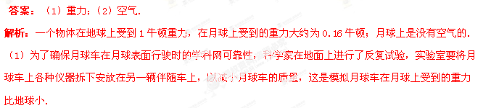
（2）“嫦娥三号”着陆器上携带了一台月基天文望远镜，这是世界上第一台月基天文望远镜，在月球上进行天文观测远比地球上的效果好，主要原因是月球上没有 ．
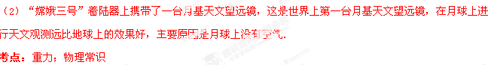
10. 小红看到运动员拉弓射箭时，弓拉得越弯，箭射得越远．小红猜想弹性势能的大小可能与物体的弹性形变有关．
（1）为验证其猜想是否正确，她设计了如图所示的实验，将小球置于弹簧的右端，将同一个弹簧每次压缩 的长度（弹簧被压缩后未超过其弹性限度），松开后小球弹开钻入同一位置的相同纸盒，并留在其中，分析比较纸盒 ，从而比较同一弹簧在不同弹性形变时弹性势能的大小．
（2）假若水平面绝对光滑，本实验将 （选填“能”或“不能”）达到探究目的．
（3）小红根据实验现象认为：小球推动纸盒一起移动一段距离后都要停下来，所以弹簧小球和木块所具备的能量最终都彻底消失了，你认为小红的观点是 （选填“正确”或“错误”）的．
